

OFFRES D’EXCEPTION*
Signées ORIENT-EXPRESS

Pour toute réservation de séjour avant le 15 décembre 2010
Orient-Express dévoile ses offres irrésistibles !

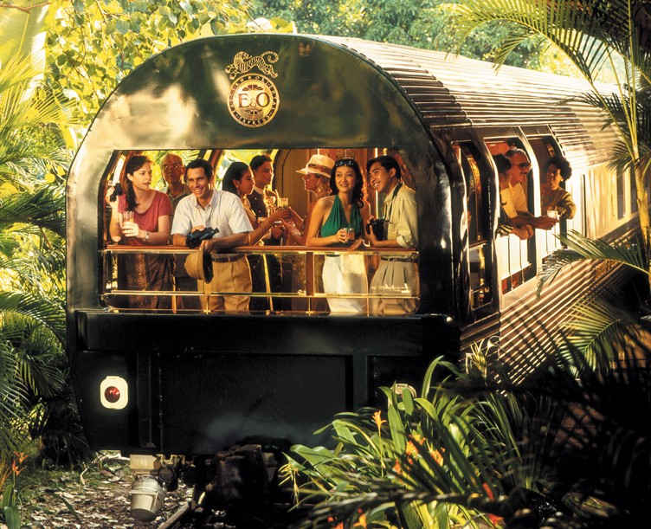
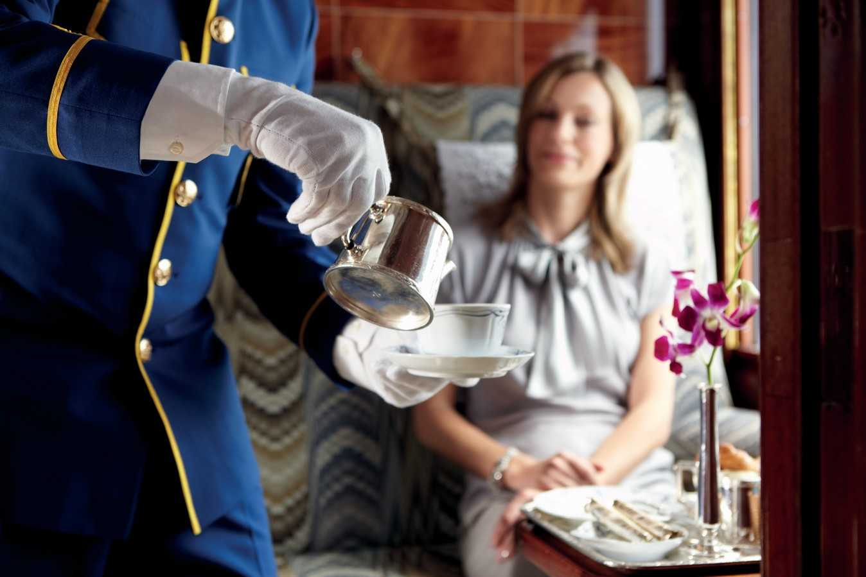
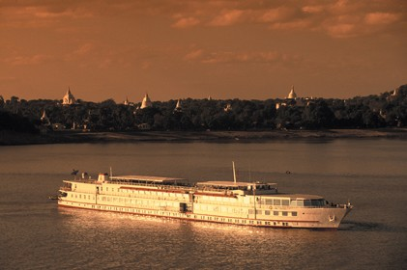

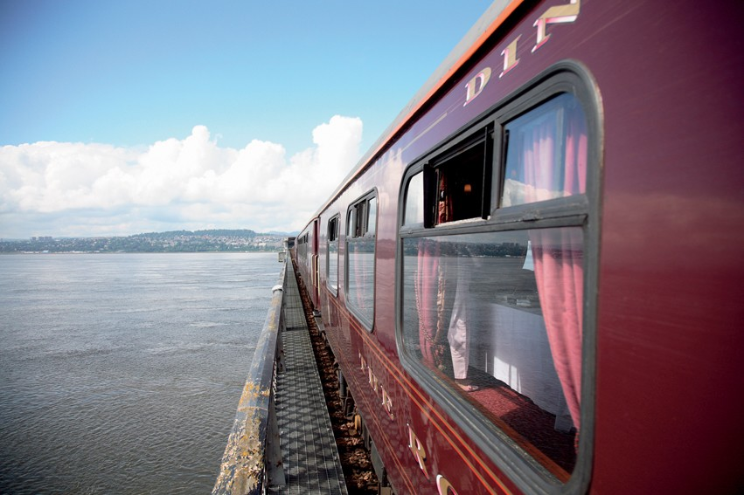

Novembre 2010 - Lorsque Orient-Express ouvre les portes de son univers et dévoile ses offres d’exception c’est une opportunité à ne pas manquer ! Pour la première fois Orient-express offre des nuits gratuites, des bons d’achats allant jusqu’à 400 € et bien d’autres surprises, pour toute réservation effectuée avant le 15 décembre sur l’intégralité de sa collection trains & croisières.

Une occasion unique de vivre des expériences fortes dont seul Orient-Express a le secret: monter à bord du mythique Venice Simplon-Orient-Express pour voyager dans le temps et revivre avec élégance la belle époque des Grands Express Européens, sillonner l’Ecosse et ses Highlands dans le cadre cosy au style typiquement Edwardien du Royal Scotsman, goûter aux délices de l’Asie du sud-est en vivant l’une des nouvelles “chroniques Asiatiques” de l’Eastern & Oriental Express ou embarquer à bord du Road to Mandalay pour une croisière sur les rives de l’Ayeyarwady en Birmanie et être touché par la beauté exceptionnelle de ce pays… Il n’y a plus à hésiter pour réserver !

Le Venice Simplon-Orient-Express

- Pour toute réservation d’une cabine suite effectuée sur le premier départ de la saison le 30 mars 2011: 2 nuits offertes au mythique hôtel Cipriani à Venise

- Pour toute réservation effectuée sur l’une des dates de départ du Venice Simplon-Orient-Express en 2011: un bon d’achat de 400 € est offert aux voyageurs, à utiliser à bord du train. (à la boutique Signature ou au restaurant).

Le Royal Scotsman

- Pour toute réservation d’un voyage de 2 nuits en cabine double à bord du Royal Sctosman : 1 nuit offerte à l’hôtel Balmoral d’Edimbourg

- Pour toute réservation d’un voyage de 3 nuits en cabine double en 2011: la troisième nuit est offerte (soit une réduction de 1230€ par personne).

- Pour toute réservation d’un voyage de 4 nuits en cabine double en 2011: la quatrième nuit est offerte (soit une réduction de 1030€ par personne).

L’Eastern & Oriental Express

- Pour toute réservation d’un voyage classique Singapour-Bangkok ou Bangkok-Singapour sur l’Eastern & Oriental Express en 2011: 2 nuits d’hôtel offertes (une nuit offerte à l’hôtel Ritz Carlton ***** à Singapour et une nuit offerte à l’hôtel Peninsula***** à Bangkok avant et après le voyage en train).

- Pour toute réservation d’un des nouveaux voyages “Chroniques de l’Asie du sud-est” en 2011: 2 nuits d’hôtel offertes ( Une nuit à l’hôtel Mandarin Oriental à Bangkok et une nuit à l’hôtel Raffles à Singapour avant et après le voyage en train, petits-déjeuners et transferts hotels / gares inclus).

Le Road To Mandalay

- Pour toute réservation d’une croisière en cabine double de 3 ou 4 nuits en 2011: une nuit à l’hôtel The Governor’s Residence à Yangoon est offerte.

- Pour toute réservation d’une croisière en cabine double de 7 nuits en 2011: un survol de Bagan en montgolfière est offert.

(* Toutes ses offres irrésistibles sont valables pour toute réservation effectuée avant le 15 décembre 2010 sur l’ensemble des séjours Orient-Express en 2011. Ces offres sont soumises à conditions.)

Informations-Réservations Orient-Express Hotels, Trains & Cruises :
Tél. 01 55 62 18 00
E-mail : oereservations.france@orient-express.com
Site Internet : www.orient-express.com

Le nom « Orient-Express » évoque une collection de voyages exceptionnels, qui tirent leur origine dans l’un des plus célèbres trains au monde, l’Orient-Express, créé en 1883. Aujourd’hui, ce nom évocateur, « Orient-Express », regroupe des hôtels, des croisières et des trains de luxe à travers 24 pays et sur cinq continents. Le groupe Orient-Express propose des voyages extraordinaires depuis 1976, date de l’acquisition de l’hôtel Cipriani à Venise et de la remise sur rails du célèbre train Venice Simplon-Orient-Express reliant Londres, Paris, Venise et d’autres destinations européennes. À ce jour, la société possède et gère 50 adresses prestigieuses, dont 41 sont des noms mythiques de l’hôtellerie internationale : l’hôtel Mount Nelson au Cap en Afrique du Sud, le Copacabana Palace à Rio, le Grand Hotel Europe à St Petersbourg ou encore le Maroma Resort & Spa au Mexique.
Le groupe Orient-Express Hotels possède six trains de prestige, deux opérations de croisières fluviales en France et en Birmanie et le célèbre restaurant ‘Club 21’ à New York.

Novembre 2010

Service de Presse Orient-Express :
LBP Communication
- Nathalie Nicolas/Amandine Leymarie -
Tel. 01 42 61 80 59 – Email : contact@lbp-communication.com

